1. Kompozicija, apimanti bent vieną metilfenidato konjugatą, turintį struktūrą:
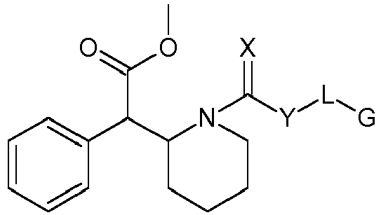
kuriame
X yra O;
Y yra parinktas iš grupės, susidedančios iš O ir N;
L yra parinktas iš grupės, susidedančios iš:
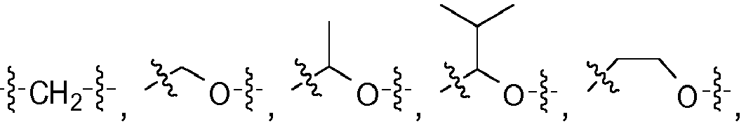
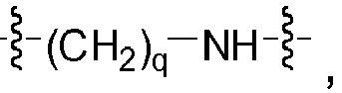
kur q = 1 - 6,
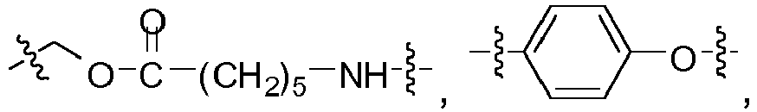
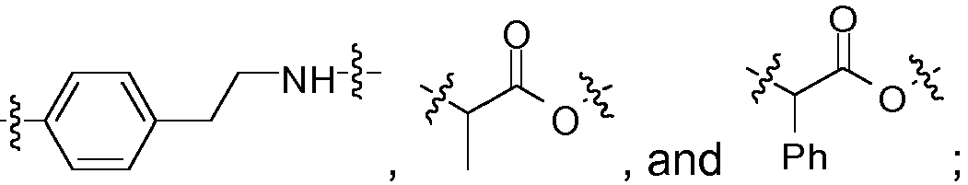
, ir
ir
G yra karboksipiridino darinys, prijungtas per amido jungtį prie G², kur G kovalentiškai jungiasi su L per savo tretinį azotą ir kur G² yra aminorūgštis, parinkta iš grupės, susidedančios iš standartinių aminorūgščių, nestandartinių aminorūgščių ir sintetinių aminorūgščių.

2. Kompozicija pagal 1 punktą, kur karboksipiridinas yra parinktas iš grupės, susidedančios iš nikotino rūgšties, izonikotino rūgšties ir pikolino rūgšties.

3. Kompozicija pagal 1 arba 2 punktą, kur aminorūgštis yra parinkta iš grupės, susidedančios iš alanino, arginino, asparagino, asparto rūgšties, cisteino, glutamo rūgšties, glutamino, glicino, histidino, izoleucino, leucino, lizino, metionino, fenilalanino, prolino, pirolizino, selenocisteino, serino, treonino, triptofano, tirozino ir valino.

4. Kompozicija pagal bet kurį vieną iš 1 - 3 punktų, kur konjugatas yra farmaciniu požiūriu priimtina anijoninė, amfoterinė, cviterjono arba katijono druskos forma arba jų druskų mišiniai.

5. Kompozicija pagal 4 punktą, kur anijoninės druskos forma yra parinkta iš grupės, susidedančios iš acetato, l-aspartato, besilato, bikarbonato, karbonato, d-kamsilato, l-kamsilato, citrato, edisilato, formiato, fumarato, gliukonato, hidrobromido / bromido, hidrochlorido / chlorido, d-laktato, l-laktato, d,l-laktato, d,l-malato, l-malato, mezilato, pamoato, fosfato, sukcinato, sulfato, bisulfato, d-tartrato, l-tartrato, d,l-tartrato, mezo-tartrato, benzoato, gluceptato, d-gliukuronato, hibenzato, izetionato, malonato, metilsulfato, 2-napsilato, nikotinato, nitrato, orotato, stearato, tozilato, tiocianato, acefilinato, aceturato, aminosalicilato, askorbato, borato, butirato, kamforato, kamfokarbonato, dekanoato, heksanoato, cholato, cipionato, dichloracetato, edentato, etilo sulfato, furato, fuzidato, galaktarato, galakturonato, galato, gentizato, glutamato, gliutarato, glicerofosfato, heptanoato, hidroksibenzoato, hipurato, fenilpropionato, jodido, ksinafoato, laktobionato, laurato, maleato, migdolų, metansufonato, miristato, napadisilato, oleato, oksalato, palmitato, pikrato, pivalato, propionato, pirofosfato, salicilato, salicilsulfato, sulfosalicilato, tanato, tereftalato, tiosalicilato, tribrofenato, valerato, valproato, adipato, 4-acetamidobenzoato, kamzilato, oktanoato, estolato, esilato, glikolato, tiocianato ir undecilenato.

6. Kompozicija pagal 4 punktą, kur katijoninė druskos forma yra parinkta iš grupės, susidedančios iš natrio, kalio, kalcio, magnio, cinko, aliuminio, ličio, cholinato, lizino, amonio ir trometamino.

7. Kompozicija pagal bet kurį vieną iš 1 - 6 punktų, kur kompozicija yra tokia forma, sudaranti tabletę, kapsulę, kapletę, troche tabletę, pastilę, geriamuosius miltelius, tirpalą, ploną juostelę, geriamąją ploną juostelę (OTF), geriamąją juostelę, tiesiosios žarnos juostelę, transderminį pleistrą, sirupą, suspensiją, inhaliacijos junginį arba žvakutę.

8. Kompozicija pagal 1 punktą, kur konjugatas yra parinktas iš grupės, susidedančios iš:
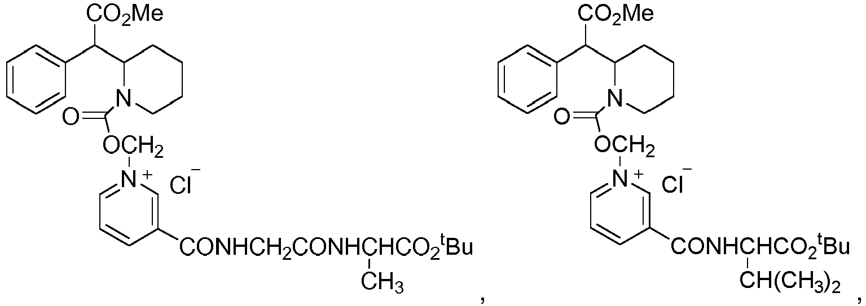
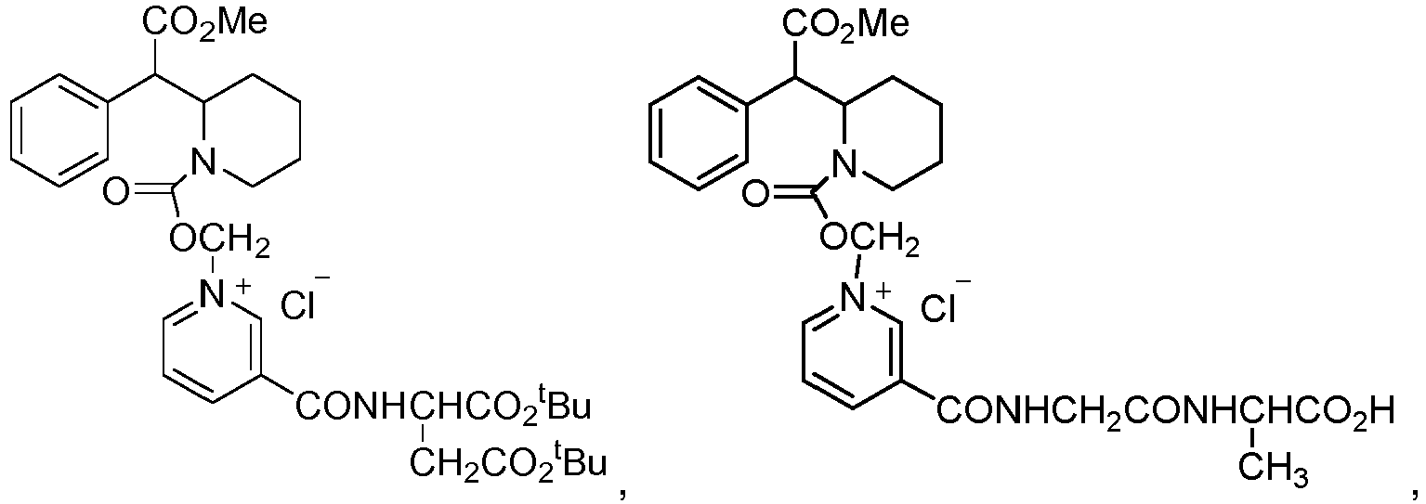
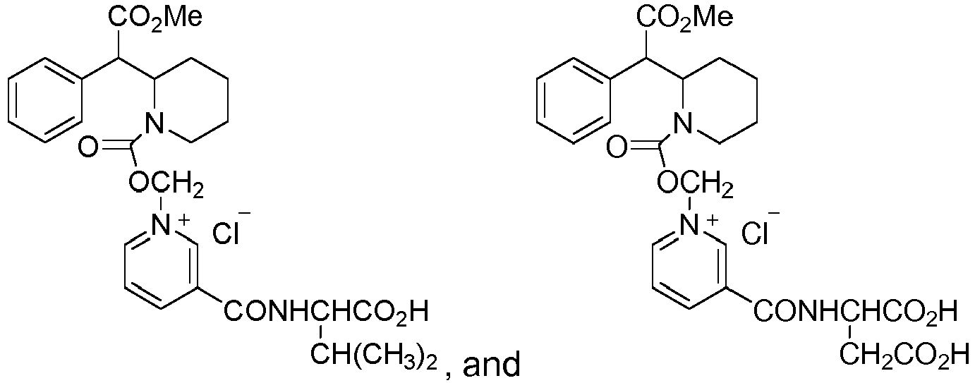
, ir

9. Kompozicija pagal bet kurį vieną iš 1 - 8 punktų, skirta naudoti paciento gydymui, turinčio ligą, sutrikimą arba būseną, parinktą iš grupės, susidedančios iš dėmesio stokos ir hiperaktyvumo sutrikimo, dėmesio deficito sutrikimo, autizmo spektro sutrikimo, autizmo, Aspergerio sutrikimo, plintančio raidos sutrikimo, miego sutrikimo, nutukimo, depresijos, bipolinio sutrikimo, valgymo sutrikimo, chroniško nuovargio sindromo, šizofrenijos, didžiojo depresinio sutrikimo, narkolepsijos, laikysenos ortostatinės tachikardijos sindromo, letargijos ir nervų insulto, apimanti farmaciniu požiūriu efektyvaus kiekio kompozicijos skyrimą per burną pacientui.

